LOGOPEDSKE VJEŽBE (Nemanja Vukotić,mag.prim.educ.)
UČENIK: V.P. (OOS5)
DATUM: 21.4.2020.

ZADATAK - OBOJI PO UPUTI: 1- ZELENO, 2 – SMEĐE, 4 – PLAVO, 5 – ŽUTO, 6 – ROZNO
OBJASNITE UČENICI DA SE 22.4. OBILJEŽAVA DAN NAŠEG PLANETA ZEMLJE!
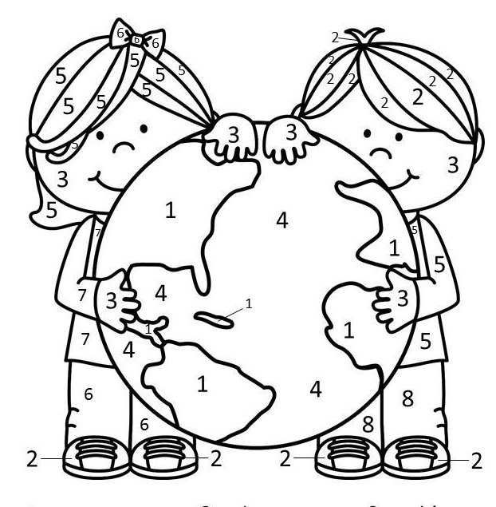

Fotografija je preuzeta s weba:https://www.pinterest.com/pin/73887250113645518 (14.4.2020)

